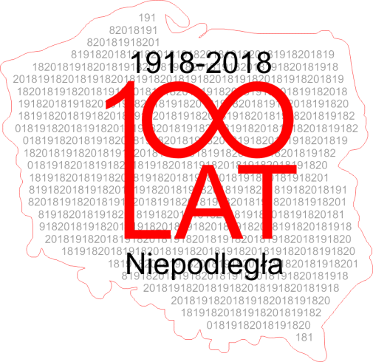

Regulamin
Gminnego Konkursu Matematycznego
"Niepodległa w liczbach"
pod patronatem
Burmistrza Libiąża

§1. Postanowienia wstępne

Organizatorem konkursu jest SP 3 w Libiążu.
Konkurs adresowany jest do wszystkich uczniów szkół podstawowych z gminy Libiąż.

§2. Cele konkursu

1. Rozwijanie zainteresowań i predyspozycji uczniów:
– poszerzenie wiedzy matematycznej uczniów szkół podstawowych gminy Libiąż;
– popularyzacja matematyki i uczczenie Setnej Rocznicy Odzyskania Niepodległości;
– rozwijanie umiejętności stosowania metod matematycznych;
– ukazanie sposobów twórczego wykorzystania wiedzy (zdobywanie potrzebnych informacji, stosowanie analogii, uogólnień, klasyfikacji, specyfikacji);
-kształcenie tożsamości narodowej;
-utrwalanie i poszerzanie wiedzy o Polsce, jej historii, tradycjach, kulturze narodowej.

2. Rozwijanie u uczniów pożądanych ogólnych cech osobowości:
– wzbudzanie tendencji do stałego zwiększania zasobu wiedzy, do poznawania świata,
– dokładność, samodzielność, systematyczność i wytrwałość w wykonywaniu pracy,
– prowadzenie logicznego, abstrakcyjnego rozumowania,
– umiejętność argumentacji,
– zachowanie się w nietypowych sytuacjach,
– wzbudzanie pozytywnych ambicji,
– odpowiedzialność za reprezentowanie określonej społeczności,
– umiejętność rywalizacji i skutecznego prezentowania swojej wiedzy.

§3. Organizacja konkursu

1. Konkurs przebiega jednoetapowo.
2. Uczniowie rywalizują w następujących kategoriach:
– kat. I - klasy IV szkoły podstawowej
– kat. II - klasy V szkoły podstawowej
– kat. III - klasy VI szkoły podstawowej
– kat. IV - klasy VII szkoły podstawowej
– kat. V - klasy VIII szkoły podstawowej

§4. Komisja konkursowa

1. Skład komisji ustala organizator.
2. Komisję tworzą nauczyciele matematyki spośród osób delegowanych przez dyrektorów szkół. Główne zadania tej komisji to:
– sprawdzenie rozwiązań zgodnie z dostarczonym schematem punktowania w ustalonym dniu,
– sporządzenie protokołu z listą uczestników.

§5. Harmonogram konkursu

– Etap pisemny: 30.10.2018 r., godz. 9:00
– Rozdanie nagród: 9.11.2008 r.

§6. Zgłoszenia do konkursu

1.Udział uczniów w etapie I jest dobrowolny i powinien wynikać z decyzji ucznia.
2. Każda szkoła ma prawo zgłosić po jednym uczestniku z klas IV - VIII.
3. Szkoła, która nie posiada wszystkich oddziałów, w porozumieniu z organizatorem, ma prawo zgłosić dwóch uczniów z jednego oddziału (nie więcej jednak niż 5 uczniów z całej szkoły).
4. Zgłoszenia wypełnione komputerowo prosimy wysyłać na adres: kulaczek_k@o2.pl lub skalita@poczta.onet.pl
Wzór takiego zgłoszenia pozostaje do pobrania na stronie internetowej .www.sp3.libiaz.pl w zakładce konkurs matematyczny.
5. Uczestnik konkursu oraz nauczyciel, będący szkolnym opiekunem ucznia, są zobowiązani dostarczyć organizatorom zgody na przetwarzanie danych osobowych.
6. Informacje na temat konkursu, zgody oraz harmonogram dostępne są na stronie www.sp3.libiaz.pl w zakładce Konkurs.
7. Dodatkowych informacji związanych z konkursem można uzyskać u organizatorów:
Katarzyna Kulak tel. 696 482 201, Stanisława Kalita tel.: 607941796

§7. Nagrody i wyróżnienia

1. Wszyscy uczestnicy konkursu otrzymują dyplomy uczestnictwa w konkursie.
2. Laureaci poszczególnych klas otrzymują nagrody i dyplomy ufundowane przez sponsorów.

§8. Przebieg konkursu

1. W konkursie uczniowie rozwiązują zadania zamknięte i zadania otwarte.
2. Prace uczniów są zakodowane. Ujawnienie nazwisk następuje dopiero po ustaleniu ostatecznej punktacji i określeniu miejsc poszczególnych osób.
3. W czasie konkursu uczniowie nie używają kalkulatorów ani dodatkowych kartek papieru. Rozwiązują zadania na kartkach dostarczonych przez organizatora.
4. Czas rozwiązywania zadań (liczony od momentu rozdania zestawów zadań) to 60 minut.

§9. Zakres wiedzy i umiejętności objętych konkursem

Treści zgodne z programem klas wymienionych w kategoriach wiekowych, nieznacznie wykraczające poza podstawę programową.

§10. Postanowienia końcowe
1. Od decyzji Organizatora i Komisji Konkursowej nie przysługuje odwołanie.
2. Organizatorom przysługuje prawo do przyznania dodatkowych nagród i wyróżnień.

§11. Zalecana literatura

- Dostępne na rynku podręczniki i zbiory zadań dla szkoły podstawowej,
- Matematyka na szóstkę, wyd. Nowik,
- Matematyka z wesołym Kangurem,
- Konkursy matematyczne w szkole podstawowej, wyd. GWO,
- Zbiór zadań dla kółek matematycznych w szkole podstawowej, wyd. GWO.

